АДМИНИСТРАЦИЯ АСИНОВСКОГО ГОРОДСКОГО ПОСЕЛЕНИЯ ТОМСКОЙ ОБЛАСТИ

ПОСТАНОВЛЕНИЕ

от 09.08.2022 № 467/22
г. Асино

О внесении изменения в постановление Администрации Асиновского городского поселения от 12.05.2021 № 220/21 «Об утверждении схемы размещения нестационарных торговых объектов на территории муниципального образования «Асиновское городское поселение»

В соответствии с Федеральным законом от 28.12.2009 №381-ФЗ «Об основах государственного регулирования торговой деятельности в Российской Федерации», постановлением Администрации Томской области от 09.07.2010 № 135а «О порядке разработки и утверждения органами местного самоуправления муниципальных образований Томской области схем размещения нестационарных торговых объектов», протоколом №8 заседания рабочей группы по утверждению схемы размещения нестационарных торговых объектов на территории муниципального образования «Асиновское городское поселение» от 24.06.2022, в целях обеспечения рационального размещения и функционирования нестационарных торговых объектов на территории муниципального образования «Асиновское городское поселение»,

ПОСТАНОВЛЯЮ:

- Внести в постановление Администрации Асиновского городского поселения от 12.05.2021 № 220/21 «Об утверждении схемы размещения нестационарных торговых объектов на территории муниципального образования «Асиновское городское поселение» изменение, дополнив приложение схемами размещения нестационарных торговых объектов №№26,27 следующего содержания:

СХЕМА
РАЗМЕЩЕНИЯ НЕСТАЦИОНАРНОГО ТОРГОВОГО ОБЪЕКТА № 26
Место нахождения: Томская область, г. Асино, порядка 15 м западнее земельного участка по ул. Павлика Морозова, 9
Ассортимент: продовольственные товары (продукция животного и растительного происхождения)
Тип: передвижные средства мобильной торговли
Период размещения: до 01.09.2025
Предназначение: для использования субъектами малого и среднего предпринимательства

Ситуационный план земельного участка
Маштаб 1:1000

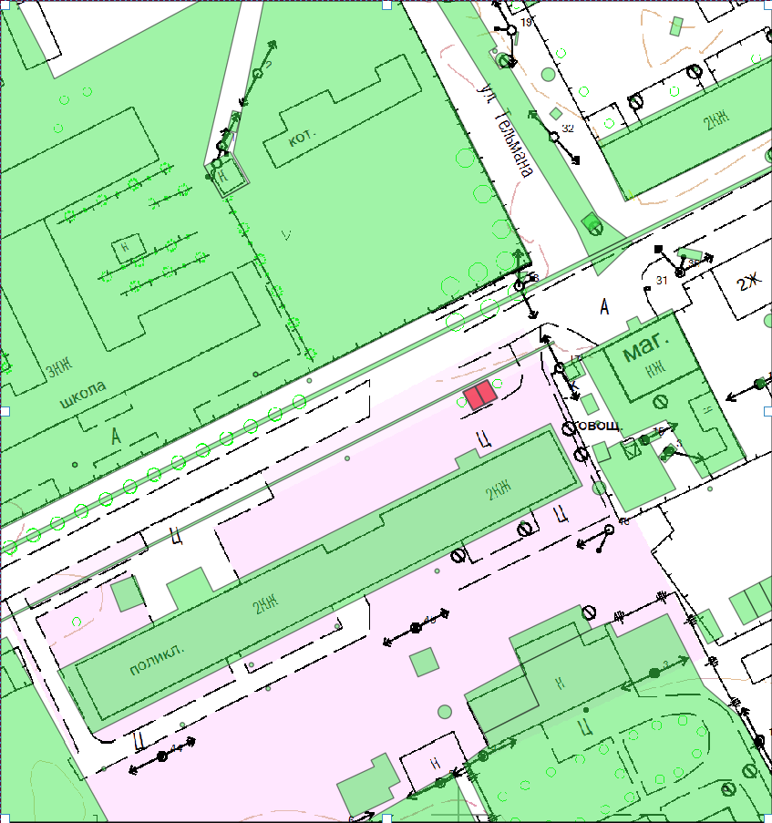

СХЕМА
РАЗМЕЩЕНИЯ НЕСТАЦИОНАРНОГО ТОРГОВОГО ОБЪЕКТА № 27
Место нахождения: Томская область, Асиновский район, г. Асино, западнее земельного участка по ул. Станционная, 42
Ассортимент: продовольственные товары (продукция животного и растительного происхождения)
Тип: передвижные средства мобильной торговли
Период размещения: до 01.09.2025
Предназначение: для использования субъектами малого и среднего предпринимательства

Ситуационный план земельного участка
Маштаб 1:1000

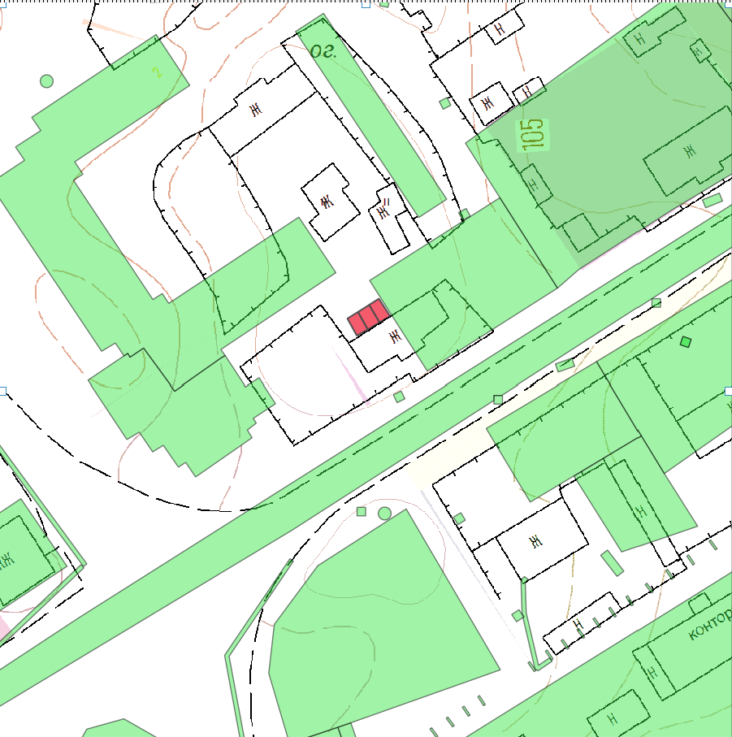

- Настоящее постановление подлежит официальному опубликованию в средствах массовой информации путем размещения в газете «Образ жизни. Регион», размещению на официальном сайте муниципального образования «Асиновское городское поселение» www.gorodasino.ru и на официальном сайте Администрации Томской области, а также подлежит официальному обнародованию путем размещения в информационном сборнике в библиотечно-эстетическом центре, расположенном по адресу: город Асино, ул. имени Ленина, 70, и вступает в силу со дня его официального опубликования.

Глава Асиновского городского поселения А.Г. Костенков

